Mário Vážny, ID:120905

2.10.2022

**Riešenie 1. zadania**

**ANALÝZA KOMBINAČNÝCH OBVODOV**

**Zadanie:**

Urobte analýzu kombinačného logického obvodu, ktorého štruktúra je daná na obrázku nižšie.

1. Zo známej štruktúry obvodu:
   * + Odvoďte boolovské funkcie zodpovedajúce výstupom Y a Z obvodu,
     + Boolovské funkcie s použitím pravidiel boolovskej algebry upravte na minimálnu DNF a zapíšte do Karnaughových máp (najskôr do máp, v ktorých vystupujú všetky vstupné premenné obvodu a potom do najmenších máp),
     + Boolovské funkcie s použitím pravidiel boolovskej algebry upravte na minimálnu KNF a zapíšte do Karnaughových máp (najskôr do máp, v ktorých vystupujú všetky vstupné premenné obvodu a potom do najmenších máp).
2. Pomocou systému LOGISIM (príp. LOG/FITBOARD):
   * + Vytvorte schému zadaného obvodu a simuláciou overte správnosť mapových zápisov boolovských funkcií (pre jednotlivé kombinácie hodnôt na vstupoch porovnajte výstupy s hodnotami v mapách),
     + Vytvorte schému obvodu z rovníc, ktoré ste získali pri úprave na DNF formu,
     + Vytvorte schému obvodu z rovníc, ktoré ste získali pri úprave na KNF formu,
     + Všetky tri vytvorené schémy pripojte na spoločné vstupy a zodpovedajúce si výstupy obvodov umiestnite vedľa seba (viď. obrázok príkladu).

Zadanie 1: OR – NAND – NOR – XNOR – XOR

1. Schéma zadaného obvodu

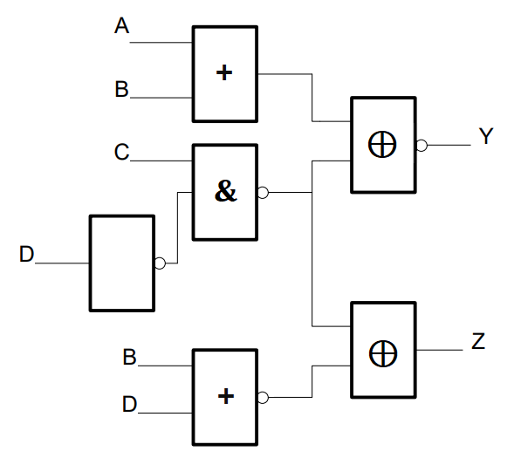

Typy použitých logických členov: OR – NAND – NOR – XNOR – XOR

OR Funkcia

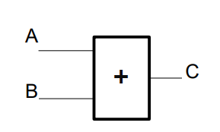C=A+B

**Schéma**

A  B C

0 0 0

1 0 1

0 1 1

1 1 1

Tabuľka pravdivostných hodnôt

NOR Funkcia

$$C=\overline{A+B}$$

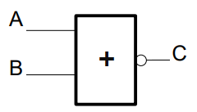

**Schéma**

A  B C

0 0 1

1 0 0

0 1 0

1 1 0

Tabuľka pravdivostných hodnôt

NAND Funkcia

$$C=\overline{A*B}$$

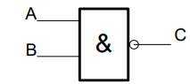

**Schéma**

A  B C

0 0 1

1 0 1

0 1 1

1 1 0

Tabuľka pravdivostných hodnôt

**XNOR Funkcia**

$$C=\overline{A⊕B}$$

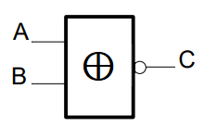

**Schéma**

A  B C

0 0 1

1 0 0

0 1 0

1 1 1

Tabuľka pravdivostných hodnôt

**XOR Funkcia**

C=A⊕B

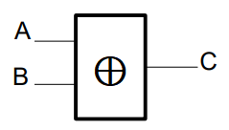

**Schéma**

A  B C

0 0 0

1 0 1

0 1 1

1 1 0

Tabuľka pravdivostných hodnôt

Odvodenie výrazov pre výstupné funkcie Y a Z

1. Vyjdeme zo štruktúry obvodu a zostavíme výrazy zodpovedajúce výstupom Y a Z:

Y= $\overline{\left(\left(A+B\right)*\overset{̿}{\left(\overline{D}C\right)}\right)+\left(\overline{\left(A+B\right)}* \overline{\left(\overline{D}C\right)}\right)}$

Z= $\left(\overline{\left(B+D\right)}*\overset{̿}{\left(\overline{D}C\right)}\right)+\left(\overset{̿}{\left(B+D\right)}*\overline{\left(\overline{D}C\right)}\right)$

Pre ľubovoľné výrazy A,B platí:

1. A+B =B+A Komutatívnosť

A.B =B.A

2. A+(B+C) = (A+B)+C Asociatívnosť

A.(B.C) =(A.B).C

3. A+B.C = (A+B).(A+C) Distributívnosť

A.(B+C) =A.B+A.C

4. A+A+…+A =A

A.A.….A = A

5. de Morganové pravidlá

6. Pravidlá o dvojnásobnej a viacnásobnej negácii

7. Pravidlá o komplemente

8. A+1 =1 Pravidlá o adresívnosti hodnôt O a 1

A.0 =0

9. A+0 =A Pravidlá o neutrálnosti hodnôt 0 a 1

A.1 =A

10. Pravidlá spojovania

11. A+A.B =A Pravidlá absorbcie

A.(A+B) =A

12. 𝐴 + = 𝐴 + 𝐵

𝐴. (+ 𝐵) = 𝐴. 𝐵

13. Konsenzus teorem

$(\overline{A}+\overline{B}). (\overline{B} + \overline{C}). (A + \overline{C}) = (\overline{A}+ \overline{B}). (A + \overline{C})$

1. Výrazy prepíšeme na ekvivalentné normálne formy typu DNF:

Funkcia Y:

Y = $\overline{\left(\left(A+B\right)*\overset{̿}{\left(\overline{D}C\right)}\right)+\left(\overline{\left(A+B\right)}* \overline{\left(\overline{D}C\right)}\right)}=$ de Morganové pravidlo

$=\overline{\left(\left(A+B\right)*\left(\overline{D}C\right)\right)}*\overline{\left(\overline{\left(A+B\right)}* \overline{\left(\overline{D}C\right)}\right)}=$ de Morganové pravidlo

$=\left(\overline{\left(A+B\right)}+\overline{\left(\overline{D}C\right)}\right)*\left(\overset{̿}{\left(A+B\right)}+\overset{̿}{\left(\overline{D}C\right)}\right)=$ Pravidlo o dvojnásobnej a viacnásobnej negácii

$=\left(\overline{\left(A+B\right)}+\overline{\left(\overline{D}C\right)}\right)*\left(\left(A+B\right)+\left(\overline{D}C\right)\right)=$ de Morganové pravidlo

$=\left(\left(\overline{A}\overline{B}\right)+\left(D+\overline{C}\right)\right)*\left(\left(A+B\right)+\left(\overline{D}C\right)\right)=$ Distributívnosť

$=\left(\overline{A}\overline{B}\right)\left(A+B\right)+\left(\overline{A}\overline{B}C\overline{D}\right)+\left(D+\overline{C}\right)\left(A+B\right)+\left(D+\overline{C}\right)\left(\overline{D}C\right)=$ Distributívnosť

$=\left(\overline{A}\overline{B}A+\overline{A}B\overline{B}\right)+ \left(\overline{A}\overline{B}C\overline{D}\right)+\left(DA+DB+\overline{C}A+\overline{C}B\right)+\left(D\overline{D}C+\overline{D}C\overline{C}\right)=$ Pravidlo o komplemente,

Komutatívnosť

$=\overline{A}\overline{B}C\overline{D}+ AD+BD+A\overline{C}+B\overline{C}$

Počet použitých logických členov: 10 (4xNOT, 5xAND, 1xOR)

Počet vstupov pre logickú funkciu: 19 (1 do NOT, 1 do NOT, 1 do NOT, 1 do NOT, 2 do AND, 2 do AND, 2 do AND, 4 do AND, 5 do OR)

Z= $\left(\overline{\left(B+D\right)}*\overset{̿}{\left(\overline{D}C\right)}\right)+\left(\overset{̿}{\left(B+D\right)}*\overline{\left(\overline{D}C\right)}\right)=$ de Morganové pravidlo

$=\left(\left(\overline{B}\overline{D}\right)*\overset{̿}{\left(\overline{D}C\right)}\right)+\left(\overset{̿}{\left(B+D\right)}*\left(D+\overline{C}\right)\right)=$ Pravidlo o dvojnásobnej a viacnásobnej negácii

$=\left(\left(\overline{B}\overline{D}\right)*\left(\overline{D}C\right)\right)+\left(\left(B+D\right)*\left(D+\overline{C}\right)\right)=$ Distributívnosť

$=\left(\overline{B}\overline{D}C\right)+\left(BD+B\overline{C}+DD+D\overline{C}\right)=$ Distributívnosť

$= \left(\overline{B}\overline{D}C\right)+\left(BD+B\overline{C}+D+D\overline{C}\right)=$ Pravidlo absorbcie

$= \left(\overline{B}\overline{D}C\right)+\left(D+BD+B\overline{C}\right)=$ Pravidlo absorbcie

$=\left(\overline{B}\overline{D}C\right)+D+B\overline{C}=$ Pravidlo absorbcie

$=\overline{B}C+D+B\overline{C}$

Počet použitých logických členov: 5 (2xNOT, 2xAND, 1xOR)

Počet vstupov pre logickú funkciu: 9 (1 do NOT, 1 do NOT, 2 do AND, 2 do AND, 3 do OR)

Sumár obvodu:

Počet použitých logických členov: 12 (4xNOT, 6xAND, 2xOR)

Počet vstupov pre logickú funkciu: 26 (1 do NOT, 1 do NOT, 1 do NOT, 1 do NOT, 4 do AND, 2 do AND, 2 do AND, 2 do AND, 2 do AND, 2 do AND, 5 do OR, 3 do OR)

1. Zostavíme mapové zápisy funkcií, ktoré zodpovedajú výrazom Y a Z: 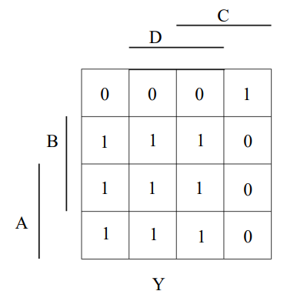

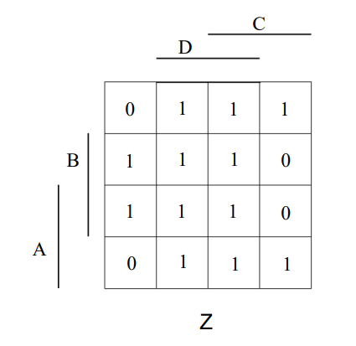

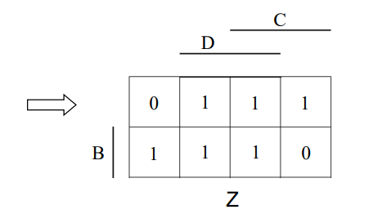

1. Výrazy prepíšeme na ekvivalentné normálne formy typu KNF:

$Y= \overline{A}\overline{B}C\overline{D}+ AD+BD+A\overline{C}+B\overline{C}=$ Distributívnosť

$= \overline{A}\overline{B}C\overline{D}+ A(D+\overline{C})+B(D+\overline{C})=$ Distributívnosť

$= \overline{A}\overline{B}C\overline{D}+(A+B)(D+\overline{C})=$ Distributívnosť

$$=\left(\overline{A}+\left(A+B\right)\left(\overline{C}+D\right)\right)\left(\overline{B}+\left(A+B\right)\left(\overline{C}+D\right)\right)\left(C+\left(A+B\right)\left(\overline{C}+D\right)\right)\left(\overline{D}+\left(A+B\right)\left(\overline{C}+D\right)\right)=$$

Distributívnosť

$=(\overline{A}+A+B)\left(\overline{A}+\overline{C}+D\right)\left(\overline{B}+A+B\right)\left(\overline{B}+\overline{C}+D\right)\left(C+A+B\right)\left(C+\overline{C}+D\right)\left(\overline{D}+A+B\right)\left(\overline{D}+\overline{C}+D\right))=$ Pravidlá o komplemente,

Komutatívnosť

$=\left(\overline{A}+\overline{C}+D\right)\left(\overline{B}+\overline{C}+D\right)\left(A+B+C\right)\left(A+B+\overline{D}\right)$

Počet použitých logických členov: 9 (4xNOT, 1xAND, 4xOR)

Počet vstupov pre logickú funkciu: 20 (1 do NOT, 1 do NOT, 1 do NOT, 1 do NOT, 3 do OR, 3 do OR, 3 do OR, 3 do OR, 4 do AND)

$Z=\overset{̿}{\overline{B}C+D+B\overline{C}}=$ de Morganové pravidlo

$=\overline{\overline{\left(\overline{B}C\right)}*\overline{D}*\overline{(B\overline{C})}}=$ de Morganové pravidlo

$=\overline{\left(\overset{̿}{B}+\overline{C}\right)*\overline{D}*(\overline{B}+\overset{̿}{C})}=$ Pravidlo o dvojnásobnej a viacnásobnej negácii

$=\overline{\left(B+\overline{C}\right)*\overline{D}*(\overline{B}+C)}=$ Distributívnosť

$=\overline{\left(B\overline{D}+\overline{C}\overline{D}\right)*(\overline{B}+C)}=$ Distributívnosť

$=\overline{\overline{B}\overline{D}B+C\overline{D}B+\overline{B}\overline{D}\overline{C}+\overline{C}C\overline{D}}=$ Pravidlo o komplemente

$=\overline{C\overline{D}B+\overline{B}\overline{D}\overline{C}}=$ de Morganové pravidlo

$=\overline{\left(BC\overline{D}\right)}*\overline{\left(\overline{B}\overline{C}\overline{D}\right)}=$ de Morganové pravidlo

$=\left(\overline{B}+\overline{C}+\overset{̿}{D}\right)*\left(\overset{̿}{B}+\overset{̿}{C}+\overset{̿}{D}\right)=$ Pravidlo o dvojnásobnej a viacnásobnej negácii

$$=\left(\overline{B}+\overline{C}+D\right)*(B+C+D)$$

Počet použitých logických členov: 5 (2xNOT, 1xAND, 2xOR)

Počet vstupov pre logickú funkciu: 10 (1 do NOT, 1 do NOT, 2 do AND, 3 do OR, 3 do OR)

Sumár obvodu:

Počet použitých logických členov: 11 (4xNOT, 2xAND, 5xOR)

Počet vstupov pre logickú funkciu: 23 (1 do NOT, 1 do NOT, 1 do NOT, 1 do NOT, 4 do AND, 2 do AND, 3 do OR, 3 do OR, 3 do OR, 3 do OR, 3 do OR)

1. Zostavíme mapové zápisy funkcií, ktoré zodpovedajú výrazom Y a Z: 





**Zhodnotenie:**

Prvé zadanie bola analýza kombinačných obvodov: OR – NAND – NOR – XNOR – XOR. Začal som podrobným popisom jednotlivých členov obvodu zadania. Zostavil som vyrazí pre Y a Z podlá zadaného obvodu. Potom som pomocou pravidiel pre booleovskú algebru som postupne upravoval a zjednodušoval vyrazí na DNF a KNF. Následne som zapísal aké pravidlo som použil. Na základe DNF a KNF som zostavil Karnaughove mapy. Pomocou LOGISIM som zostavil zadaný obvod, DNF a KNF. Zrátal som Počet použitých logických členov a Počet vstupov pre logickú funkciu. Vďaka LOGISIMU som odkontroloval správnosť mojich výsledkov. V tomto prípade sa oplatí pre Z realizovať cez DNF, pretože obvod je menší o 1 vstupov oproti obvodu zostavenému z KNF výrazov a pre Y KNF forma pretože ma o 1 logicky člen menej aj keď ma o 1 vstup viac a však cely obvod je výhodnejšie zostaviť v KNF forme pretože je výhodnejší o 1 logicky člen a 3 vstupy.